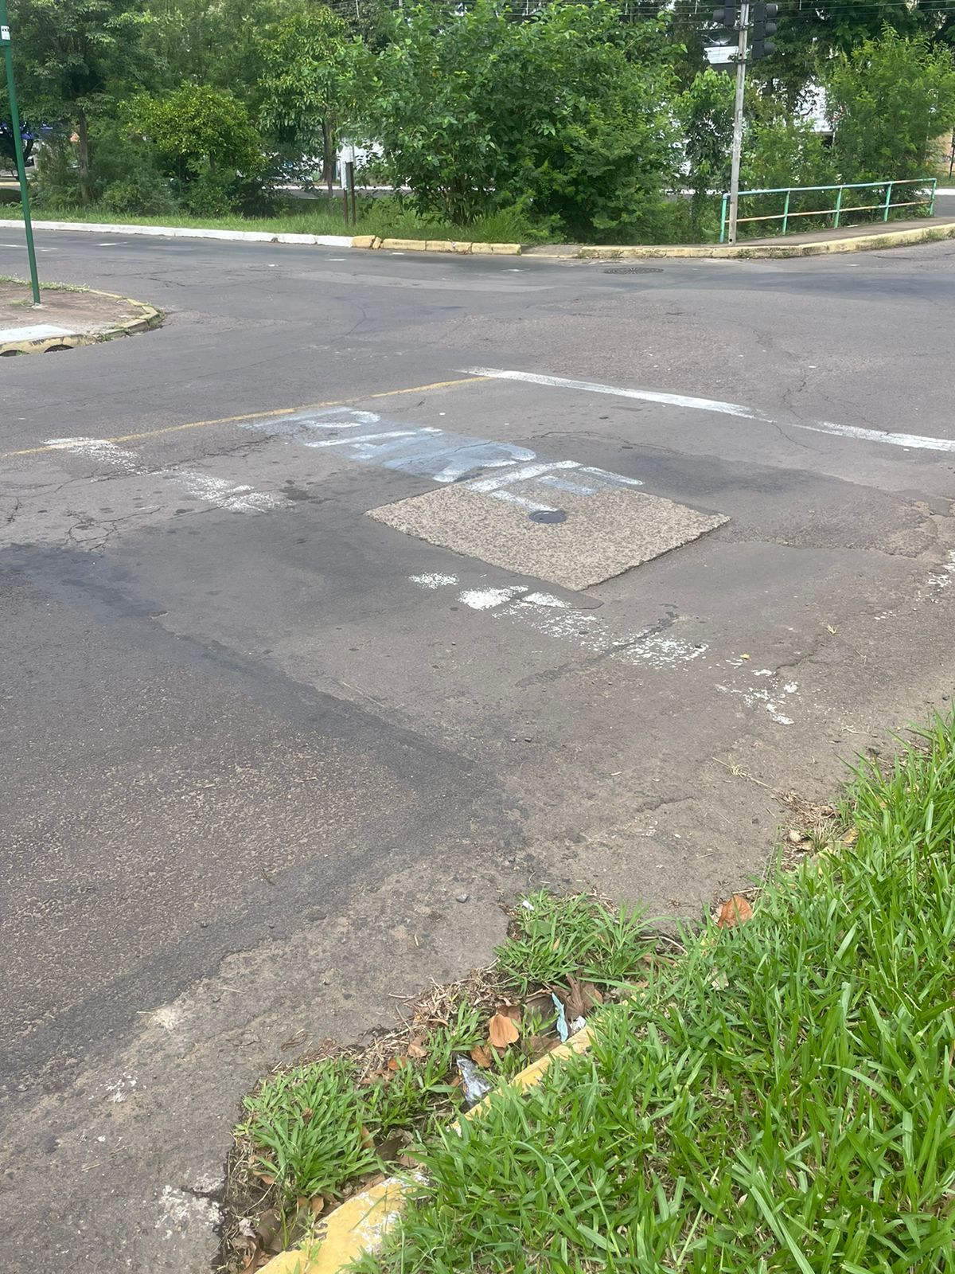
PEDIDO DE PROVIDÊNCIAS Nº 2880/2024
Reiteração do Pedido de Providências nº 630/2024, que solicitou reforço na pintura de trânsito em todo o cruzamento da Avenida Nações Unidas com a Rua Cristóvão Colombo, no Bairro Vila Rosa.
Solicita-se, após os trâmites regimentais, que seja enviada cópia da presente proposição ao Poder Executivo, para que realize a seguinte providência:

Reiteração do Pedido de Providências nº 630/2024, que solicitou reforço na pintura de trânsito em todo o cruzamento da Avenida Nações Unidas com a Rua Cristóvão Colombo, no Bairro Vila Rosa.

Novo Hamburgo, 25 de julho de 2024
Vereadora Lourdes Valim

Obs.: Redação conforme original da autora.
/PS

